1. **HAFTA – AĞ PROTOKOLLERİ**

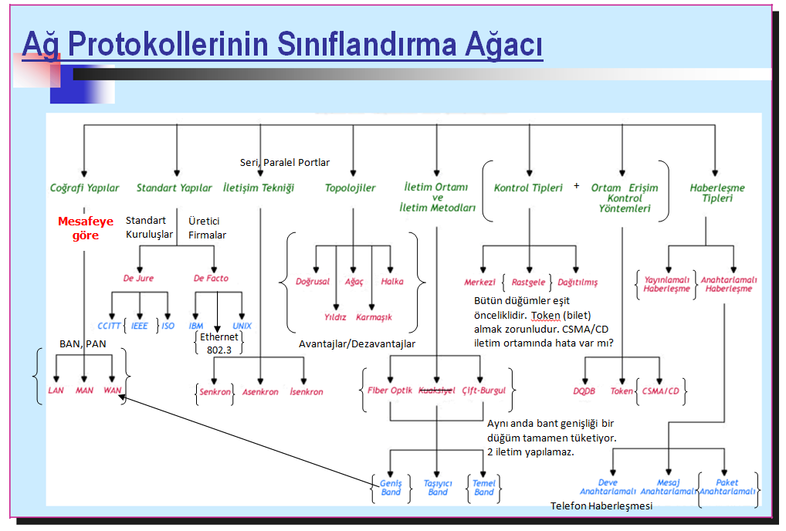

1. **HAFTA – PROTOKOL NEDİR?**

**ANA KONU:** Bant genişliğini maksimum kullanmak, en fazla kullanıcı sayısına kullandırabilmektir.

**Protokol:**

İletişim için oluşturulan kuralların bütününü tanımlar.

**Protokol Bileşenleri:**

* **Syntax:** Verinin yapısı ya da formatı. *Çerçeve Formatı*: Hedef adres, Kaynak adres, veri vb. Adres bilgileri IP adresi değil, Mac Adresi üzerinden belirtilir. IP adresi OSI modele göre 3. Katmandadır.
* **Semantic:** Anlam ve aksiyon, hata kontrolü veya bu adres bana mı ait?
* **Zamanlama:** Hız uyumlaştırma (10 / 100 / 1000 Ethernet) Ne zaman ve ne kadar hızlı olması önemlidir. 2 cihaz haberleşirken birbirleriyle haberleşme hızları en düşün olana göre yapılır.

1. **HAFTA – OSI REFERANS MODELİ**

**OSI Referans Modeli**: Karmaşıklığı azaltır, Ara yüzleri standartlaştırır, Çok üreticili bir gelişme ortamı sağlar, modüler mimari imkanı sunar, Gelişime ivme kazandırır, Öğretimi ve öğrenmeyi kolaylaştırır.

Networkün dili, bir boy aynası veya bir başvuru modelidir.

* Switch 2. katmanda çalışır ve mac adresleri ile yönlendirilir.
* Router 3. katmanda çalışır ve ip adresleri ile yönlendirme yapar.
* Ethernet 1. ve 2. katmanında çalışır.
* TCP/IP 3. 4. 5. 6. ve 7. katmanları destekler. Ethernet ve TCP/IP birleşince OSI referans modelini oluşturur.
* TCP 4. katmanda çalışır.
* IP adresi 3 katmandadır.
* Port numarası 4. katmandadır.

|  |  |  |  |  |  |
| --- | --- | --- | --- | --- | --- |
|  | **OSI** |  | **TCP/IP** | **TCP/IP Protokol Ailesi** | **Katman Görevi** |
| 7 | Uygulama | 4 | Uygulama | HTTP, FTP, SMTP, DNS, TELNET, SNMP | Uygulamalara ağ servisleri sunar. Kullanıcıya en yakın katmandır. Hizmet edeceği bir üst katmanı yoktur, kullanıcı uygulamalarına ağ servisleri sunar. |
| 6 | Sunum | Sunar -> Veri formatı  Alıcı sistem tarafından verinin okunabilir olmasını garanti altına alır**,** Verinin formatlanması**,** Veri yapıları**,** Uygulama katmanı için veri transfer sentaksını müzakere eder |
| 5 | Oturum | Uç birimler arası iletişim  Uygulamalar arasında oturum kurar, yönetir ve sonlandırır, Sunum katmanına servis sunar. |
| 4 | Taşıma | 3 | Taşıma | TCP (Güvenilir), UDP (Güvensiz) | Uçtan uca bağlantı  Uç birimler arasındaki taşıma işlerini kotarır, Verinin güvenli taşınması, Sanal devreler kurar, yönetir ve sonlandırır, Hata tespiti ve düzeltme,  Bilgi akış kontrolu |
| 3 | Ağ | 2 | İnternet | IP | Adres ve en uygun patika  Uç birimler arasındaki patika seçimini ve ağda bağlantı kurulabilirliği sağlar, Mantıksal adresleme, Yönlendirme |
| 2 | Veri Bağı | 1 | Ağ Erişimi | ETHERNET, TOKEN RING, FRAME RELAY, ATM  (**Bunlar TCP/IP nin bir malı değildir.**) | İletim ortamına erişim  İletim ortamı boyunca verinin güvenli transferini sağlar, Fiziksel adres, ağ topolojisi, hata bildirimi, akış kontrolu |
| 1 | Fiziksel | İkili sayıların transferi  Kablolar, konnetörler,voltaj |

TCP/IP OSI referans modelinin gerçeklenmiş örneklerinden halidir. TCP/IP hizmet protokolleri seviyesinde kalmıştır.

|  |  |  |
| --- | --- | --- |
| ÜÇLÜ EL SIKIŞMA (THREE WAY HANDSHAKING) | | |
| İSTEMCİ | SYN -> | SUNUCU |
| <- ACK + SYN |
| ACK -> |

**Encapsulation, Decapsulation Örneği**;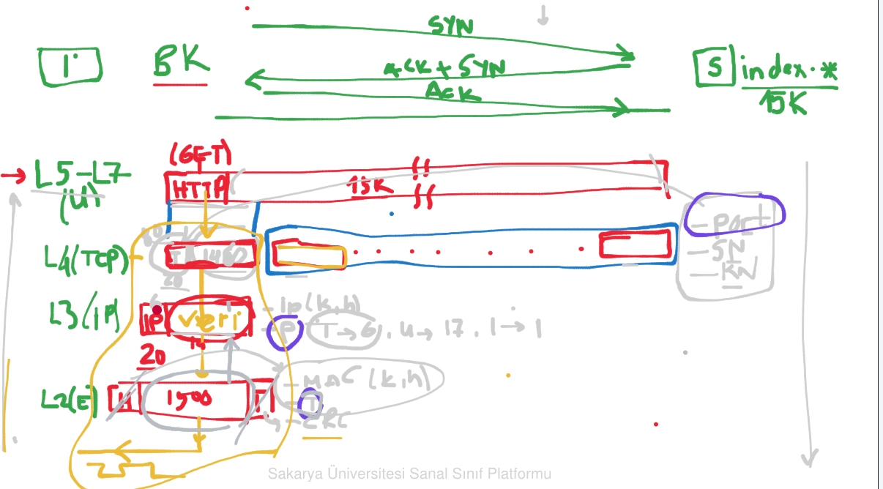IPv4: 0800h, IPv6: 86DDh, ARP: 0806h

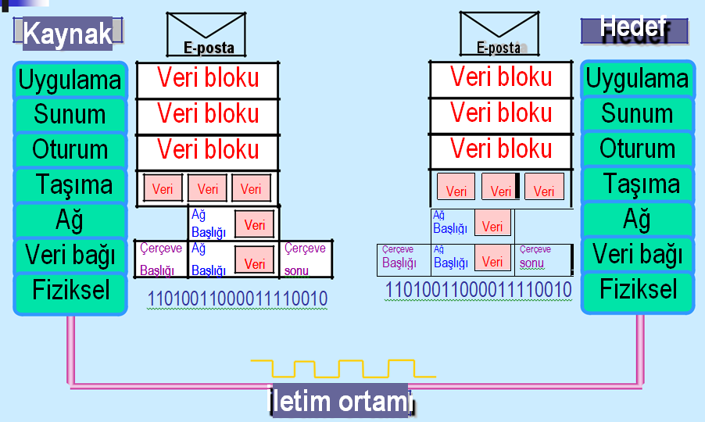

1. **HAFTA – BANT GENİŞLİĞİ, KANAL KAPASİTESİ**

**Veri İletişim Terimleri**

**Veri** : Bilgiyi yada manayı taşıyan birim

* Analog Veri – Ses, Video
* Sayısal Veri – 010101 (text, integer)

**Sinyal** : Verinin elektrik yad a elektromanyetik gösterilimi

* Analog Sinyal – Genlik ve sıklığı zamanda sürekli değişken dalga - Sürekli Sinyal
* Sayısal Sinyal – Genlik ve sıklığı sabit bir seviyeden diğer bir sabit seviyeye değişen sinyal –Ayrık Sinyal

**İletim** : Sinyallerin yayılması ve işlenmesi vasıtasıyla verinin iletişimi

* Analog İletim : Analog veya Sayısal verinin analog sinyal vasıtasıyla taşınmasıdır
* Sayısal İletim : Analog veya Sayısal verinin sayısal sinyal vasıtasıyla taşınmasıdır

**Sine Dalgası**

**Tepe Genliği (A):** Zamanla değişen sinyalin maksimum değeri veya gücü, tipik olarak volt ile ölçülür.

**Frekans (f):** Sinyalin değişim hızı, saniyedeki tekrarlama sayısı (Hertz, Hz)

**Faz (**φ**):** Tek bir sinyal periyodu içerisindeki zamanın göreceli pozisyon ölçümü

**Analog Sinyaller**

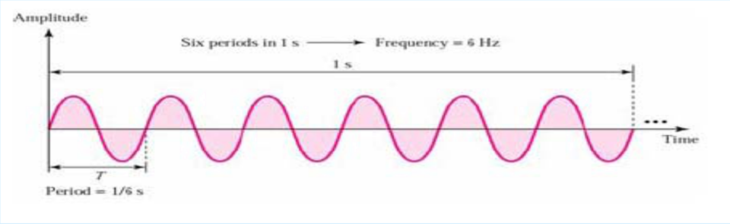

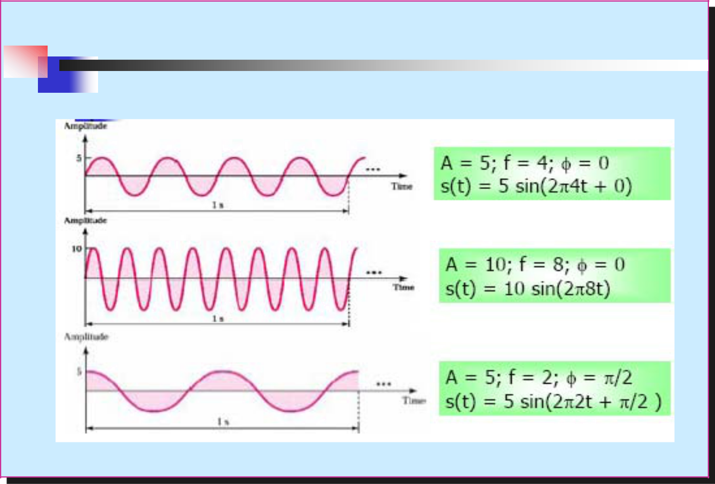

**Sayısal Sinyaller**

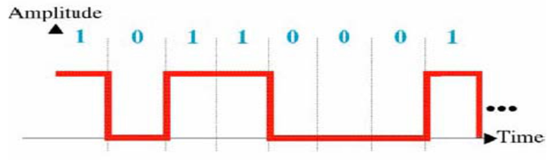

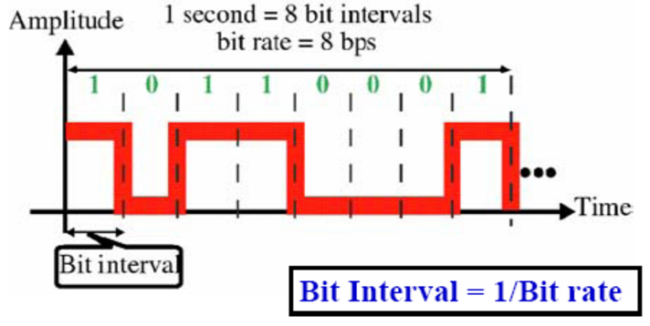

1 saniyede 1 milyon bit (106) gönderiliyor ise 1 bit 1 mikro saniyede gider.

**Zaman ve Frekans Domeni**

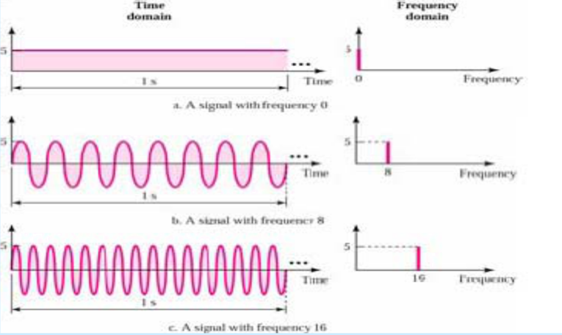

**Birleşik Dalga Biçimi**

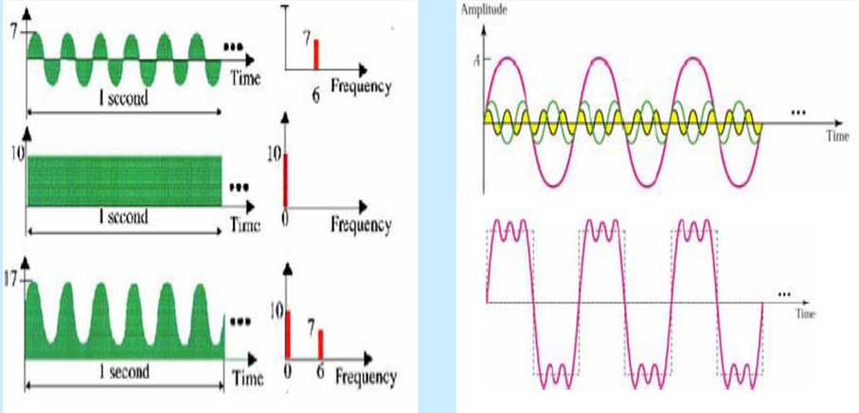

Yani birden fazla sinyal birleştirildiğinde dijitale daha fazla yaklaşır.

**Spektrum ve Bant Genişliği**

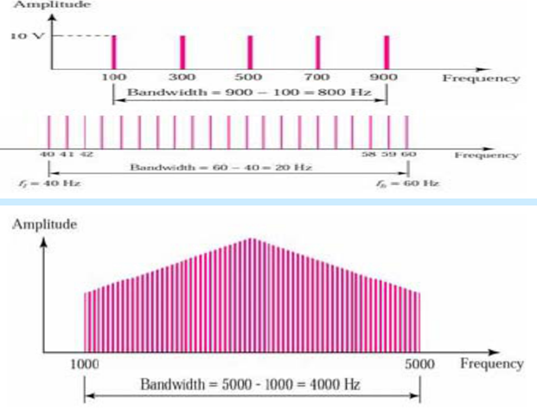

* Bir sinyalin frekans spektrumu; sinyalin tüm frekans bileşenlerinin toplamıdır.
* Bir sinyalin bandgenişliği; herhangi bir iletim sistemi sınırlı bir frekans bandına sahiptir. Bu durum taşınabilen veri hızının sınırını gösterir. Bir iletişim kanalı içerisinde mevcut frekans spektrumunun genişliğidir.
* Örnek bandgenişliği
  + Speech (Konuşma) bandgenişliği 100Hz - 7kHz
  + Telefon bandgenişliği 300Hz - 3400Hz
  + Video bandgenişliği 4MHz
  + Kulak 20 Hz ile 20 KHz arasını duyabilir.

1. **HAFTA – KANAL KAPASİTESİ**

Daha büyük bir bandgenişliği daha yüksek bir bilgi taşıma kapasitesi sağlar. Bit/s ile gösterilir.

**Nyquist Bandgenişliği:** Gürültüsüz ve hatasız bir ortam için tasarlanmıştır.

* C = 2B log2M formülü ile kanal kapasitesi hesaplanır. M burada voltaj (gerilim) seviyesi adedini belirtir. C kanal kapasitesi B ise bantgenişliği ifde eder.

**Örneğin**; M=8 (bazı modemlerde kullanılan değerdir) ve 3000 Hz’lik bandgenişliği için C = 18000 bps olur.

C = 2B log2M = 2 * 3000 * 3 = 18000 bps

Burada log2(8) = 3 olur = 23 demektir.

**Shannon Kapasite Formülü:** Verihızı, gürültü ve hata hızı arasında dikkate alınarak tasarlanmıştır.

* C = B log2 (1+SNR) formülü ile kanal kapasitesi hesaplanır. SNRdb sinyal gürültü oranı 10 log10 olarak tanımlanmış ve birimi decibel dir.
* Formüldeki SNR değerini direk kullanamıyoruz. Örneğin sorularda S/N= 35 dB diye verildiyse yukarıdaki logaritma formülü uygulanması gerekiyor. Yani; 35 / 10 = 3,5 bulunur. Bu değer de 103,5 şeklinde hesaplandığında 3162 değerine ulaşılır.

**Örneğin;** BW = 3000 Hz ve S/N = 35dB olan bir telefon hattını kapasitesi nedir?

C = B log2 (1+SNR) formülünden öncelikle SNR hesaplanır. Yukarıda anlatılan gibi 103.5 şeklinde hesaplandığından 3162 değerine ulaşılır.

C = 3000 * log2 (3163) = 34800 bps

**Yerel Alan Ağ Tanımı (LAN):** Bir binanın veya birkaç binanın birbiriyle iletişimi kavramından çıkar. Asıl amacı kaynakları (Yazıcı, Faks, Program) paylaşmak esası vardır.

**Ethernet**: 1976 yılında Dr. Rober M. Metacalfe tarafından National Computer Conference da sunuldu. OSI referans modelinin 1. ve 2. katmanını destekler.

**100BaseTx**: 100Mbps hızda olduğunu Tx ise kullanılan kabloyu ve topolojiyi gösterir. Yıldız topolojiyle Ethernet ile çalışan 100Mbps çalışan ağ anlamına gelir.

10Base5 : 10Mbps hızda olduğunu 5 ise quaksiyel kablo demektir.

**Aloha Protokol:** Adalararasıtelsiz haberleşmesinde kullanılmıştır. Zaman diyagramında her an çarpışma olabiliyor. Bu nedenden ötürü her zaman başarılı bir iletişim olamaz. Araştırmalar %18 lik bir başarı sağladığını gösteriyor.

**Dilimli Aloha Protokol:** Aloha biraz daha geliştirilir ve %36 lık bir performans elde edilir. Yine konuşmalar arasında iletim sırasında çarpışmalar olabilir.

**CSMA/CD:** Çalışma prensibi önce dinle, ortam meşgul ise bu işlemi tekrarla, mesaj gönderen yoksa mesajını gönder. CS (Carrier Sense) Taşıyıcıyı sezme anlamı gelip kabloda aktarım olup olmadığını tespit eder. MA (Multiple Access) Çoklu erişim anlamına gelip her düğüm bu işlemi yapabilmesidir. CD (Collession) Çarpışma anlamına gelmekt olup bazı durumlar her iki düğümde kablonun boş olduğunu tespit edip veri aktarımına başlayabilir. Bu nedenle veriler çarpışabilir. Sinyalin bir yayılım hızı vardır ve her düğüm kontrolleri sırasında boş gördüğü hatta aslında boş olmayabilir. Bunun sebebi yayılım geçikmesi yani düğümden gelen sinyalin diğer düğüme gelmesi arasında geçen süredir.

1. 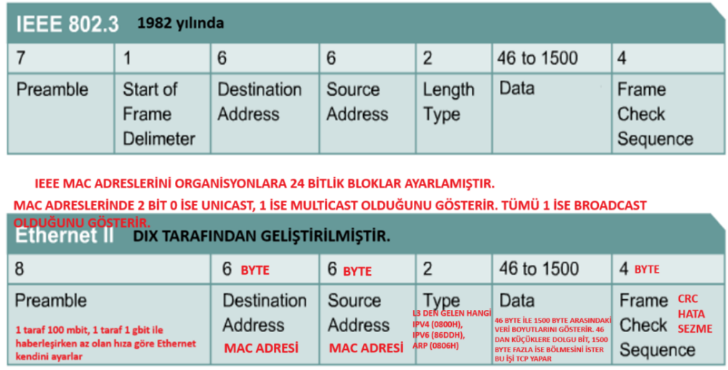**HAFTA – CSMA/CD Çerçeve Yapısı**

Full dublex olan ethernetler çarpışma meydana gelmez. 10 Mbit, hub gibi cihazlarda çarpışma sistemi devreye girer. Günümüzdeki ethernetteki çarpışmalar ismini kuyruk gecikmesi olarak değiştirmiştir.

Switchlerin içerisinde CAM tablosu vardır. Bu tabloda switchin hangi portunda hangi MAC adresli cihaz bağlı olduğunu tutar.

1. **HAFTA – HATA SEZME TEKNİKLERİ**

**Rasgele hatalar**: İletim ortamından iletilen bilgideki bir veya birkaç bitin özellikle gürültü nedeni ile bozulmasıdır (değeer değiştirmesidir).

İletim ortamındaki bozulmaların ana kaynağı;

* İletim ortamının çeşidi: Bit hata oranı yükse olan kablo çeşidi kullanılmalı. Çift burulmuş kabloda 10-7, Fiber kabloda 10-12 dir.
* İletilen verinin bit hızı:
* Haberleşen iki cihaz arasındaki mesafe: Mesafe arttıkça dinleyen taraf dinlemede zorlanıyor.

İletim bozulmaları sinyalde zayıflama, sınırlı bandgenişliği, geçik bozulması, hat gürültüsü (elektriksel gürültü),

**Patlama hataları (burst error)**: Yıldırımm oluşması gibi atmosferik olaylar veya oluşan kısa süreli güçlü elektromanyetik ortamlarda, iletilen bilginin / bitlerin tamamının etkilenmesine ve değer değiştirmesine neden olur.

Hata sezme teknikleri şunlardır:

* Eşlik (Parity) biti ekleme yöntemi
* Çevrimli Fazlalık Sınama (CRC) yöntemi

**CRC Hata Sezme Tekniği:** Ethernet, Token Ring, ATM gibi protokoller bu tekniği kullanırlar.

**ÖRNEK** : 1010010111 bilgi bit dizisinin aktarılması istenmektedir. Üreteç fonksiyonu G(x)= x4+x2+x+1 olarak seçilmiş olsun. Bu üreteç fonksiyonu kullanılarak bu bit dizisine karşılık düşen CRC bitlerini bulunuz?

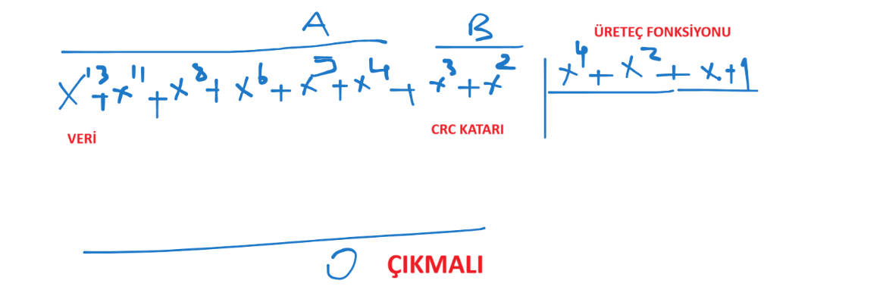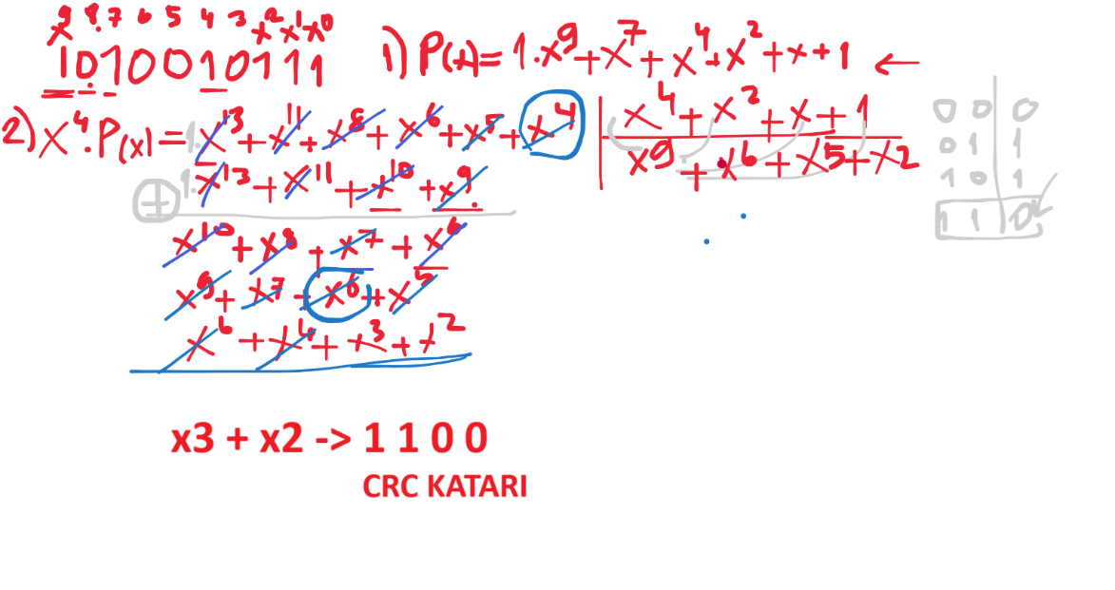

1. **HAFTA – VERİ KODLAMA TEKNİKLERİ**

Analog İletim

* Sayısal Veri, Analog Sinyal
* Analog Veri, Analog Sinyal

Sayısal İletim

* Analog Veri, Sayısal Sinyal
* Sayısal Veri, Sayısal Sinyal : Ethernet bu iletim sistemini kullanılır.

**NRZ Kodlama teknikleri (None Return Zero)**

**NRZ – L** Kodlama Tekniğine göre; 1 değerinde düşük voltaj, 0 değerinde yüksek voltaj gönderilir. Kısa bağlantılar için kullanılır, ör: PC – harici modem (RS­232)

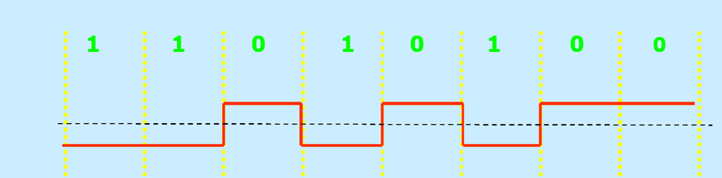

**NRZ – I** kodlama tekniğine göre; 1 değerinde voltaj seviyesini değiştir, 0 değerinde voltaj seviyesini değiştirme. Bazı ISDN kanallarında kullanılır.

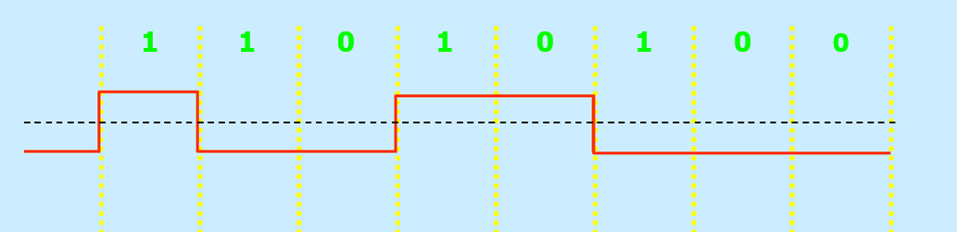

**Manchester** Kodlama tekniğine göre; 0 değerinde voltaj seviyesi yüksekten alçağa, 1 değerinde voltaj seviyesi alçaktan yükseğe. 802.3 protokolü (Ethernet), bu kodlama tekniğini kullanır.

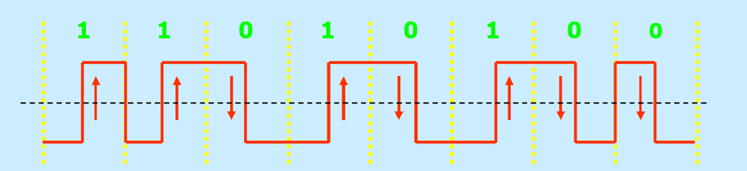

**MLT-3** kodlama tekniğine göre; NRZ­I kodlama yöntemine benzerdir. 3 sinyal seviyesi kullanır (+1, 0, ­1)

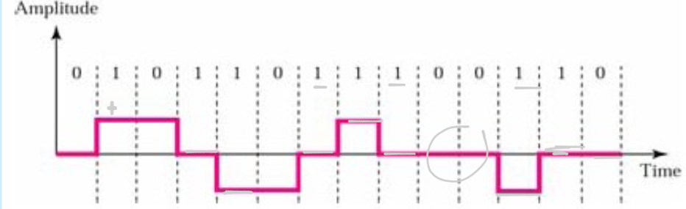

**TOKEN RING PROTOKOLÜ:** Günümüzde kullanılmamaktadır.Token Ring ağları, ilk olarak, IBM taarafından 1970’lerde geliştirilmiştir ve hâlâ IBM tarafından kullanılan birincil LAN teknolojisidir. Bir veri gönderebilmesi için Token (bilet) alınması gerekiyor. Öncelik PPP bitleri ile sağlanıyor. Ancak 3 öncelik biti olması sebebiyle maksimum 8 düğüm için öncelik oluşturabiliyor. Bu da sistem olarak çok kullanışlı bir yapı olmadığını gösteriyor. Token bus da benzer şekilde çalışmaktadır.

**Token Ring Çerçeve Formatı aşağıdaki şekildedir.**

Start Delimiter : Token’ın ulaştığı her istasyonu uyarır

Access Control Byte : P P P T M R R R formatına sahiptir.

PPP = öncelik bitleri, 000 en düşük, 111 en yüksek öncelik bitleri

T = token biti ( 0 : token 1 : çerrçeve)

M = Düğümler tarafından üretilen jeton veya veri çerçevelerinde 'M' biti değeri lojik '0' dır. Gözlemci olarak görev yapan düğümden bir çerçevenin geçişi sırasında 'M' değeri '1' yapılır. Jeton veya veri çerçevesinde 'M' biti değeri '1' olan bir çerçeve gören gözlemci, bu çerçevenin bir döngü (ring) yaparak kendisine geldiğini anlar ve bu durumu hatalı durum olarak algılayarak bu çerçeveyi hattan alıp, yeni bir jetonu hatta yerleştirir.

RRR = rezervasyon bitleri

End Delimiter : Token veya Data/Command çerçevelerinin sonuna gelindiğini gösterir ve iletim sürecinde zarar gören bir veri olup olmadığını çevirir.

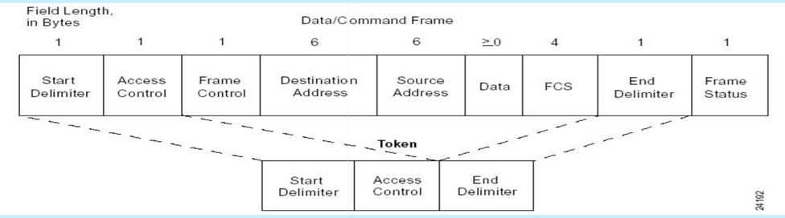

IBM Token Ring ağı üzerindek istasyonlar geniş bir ring tipi ağ oluşturacak şekilde MSAU birimine doğrudan bağlıdırlar.

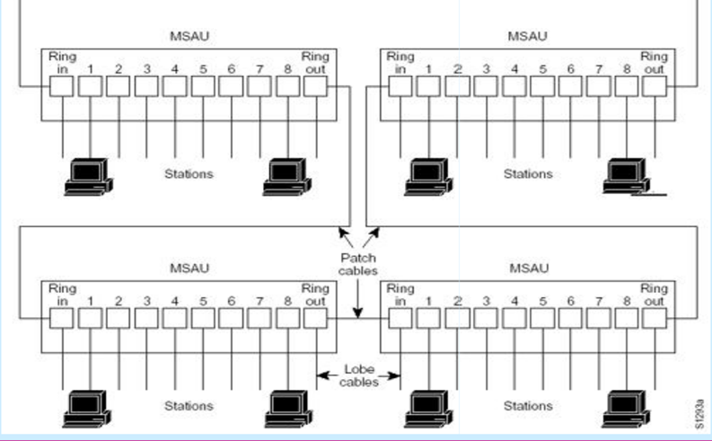

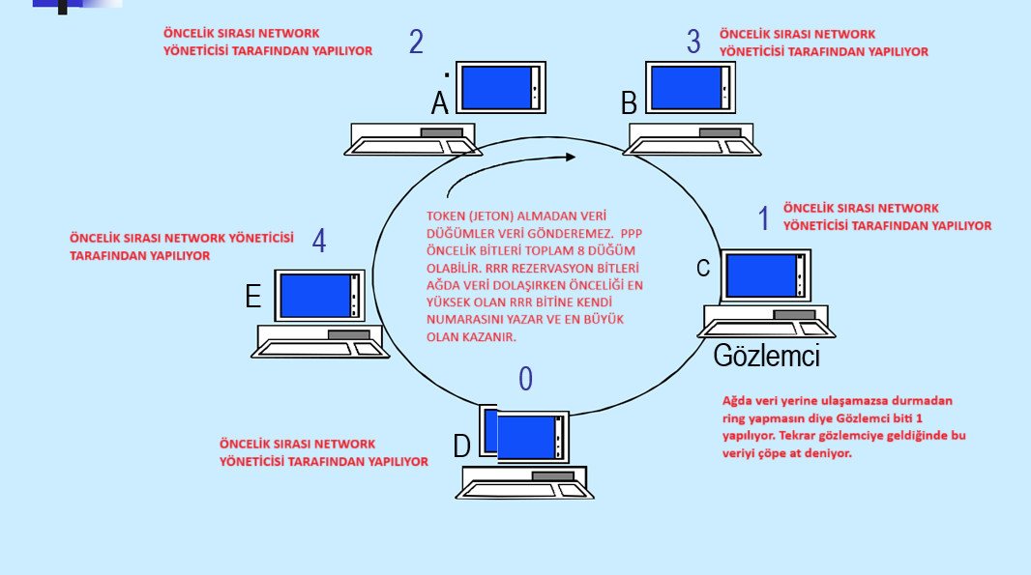

1. **HAFTA – ÇOĞULLAMA (MULTIPLEXING)**

Çoğullama teknikleri, birden fazla kullanıcının aynı ortamı birbirlerini etkilemeden nasıl paylaşacaklarını belirler.

**Frekans Bölmeli Çoğullama – Frequency­division multiplexing (FDM)**

İletim ortamının yararlı bandgenişliği ilgili bir sinyal için gerekli bandgenişliğinden daha fazla olduğu gerçeğine dayanır. Radyo ve TV yayınlarını bu şekilde çalışıyor. Genellikle analog işaretlerin çoğullanmasında kullanılır. CAT5 kablosu 88 – 108 Mhz çalışmaktadır.

* 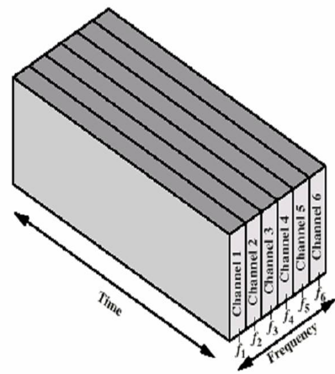Frekans­zaman uzayı
* Frekans spektrumu belirli sayıdaki frekans bandına bölünerek, kullanıcıların iletim ihtiyacına göre frekans bantları atanmaktadır. Örneğin 150 MHz’lik bir spektrum bloğu, 25 MHz bölmelere ayrılarak aynı anda altı uçbirimin eş zamanlı haberleşmesi sağlanabilir. Her bir çağrı için frekansı ayrı bir taşıyıcı işaret bulunacaktır. Frekans bantları kullanıcı ihtiyacına göre genelde uzun süreli veya kalıcı olarak ayrılmaktadır

**Dalga Uzunluğu Bölmeli Çoğullama**

Birden fazla ışık hüzmesinin farklı frekanslarda aynı fiber üzerinden iletilmesi tekniğidir. 1997 Bell Lab.da; herbiri 10 Gbps bandgenişlikli 100 ışık hüzmesi ile 1 Terabitlik bir iletim gerçekleştirilmiştir. Alcatel, Lab ortamında her biri 39,8 Gbps bandgenişliğine sahip 256 kanalla 10.1 Tbps’lık bir iletimi 100 km’lik bir mesafede gerçekleştirmiştir

**Zaman Bölmeli Çoğullama – Time­division multiplexing (TDM)**

İletim ortamının erişilebilir bit hızının ilgili bir sinyal için gerekli veri hızından daha fazla olduğu gerçeğine dayanır.

* **Senkron Zaman Bölmeli Çoğullama:**

Her bir örnek için MUX cihazının oluşturduğu Frame oluşturulur. Frame 3 parçadan oluşur ve gelen her bir örnek sırasıyla bu parçalara yerleştirilir.

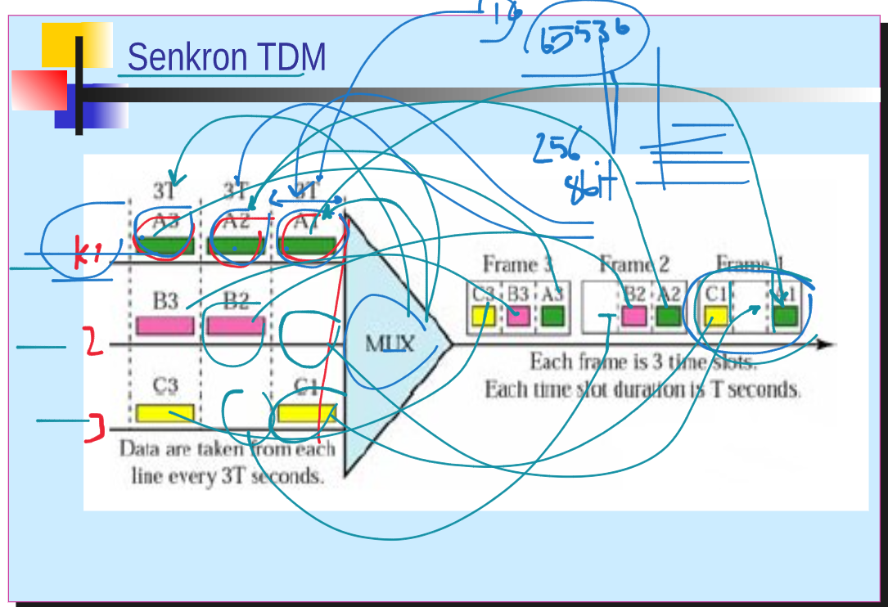

* **Asenkron Zaman Bölmeli Çoğullama:**

Senkron zaman bölmelinden farkı 3 den fazla örnek gelsede MUX oluşturduğu framelere sırasıyla yerleştirir. Örneğin 2. Sırada AAAAA, boş, CCCC, DDDD, EEEE şeklinde gelen 4 örnek 1 frame sığmadığı için en sondaki EEEE örneği farklı bir frame yerleştirilir.

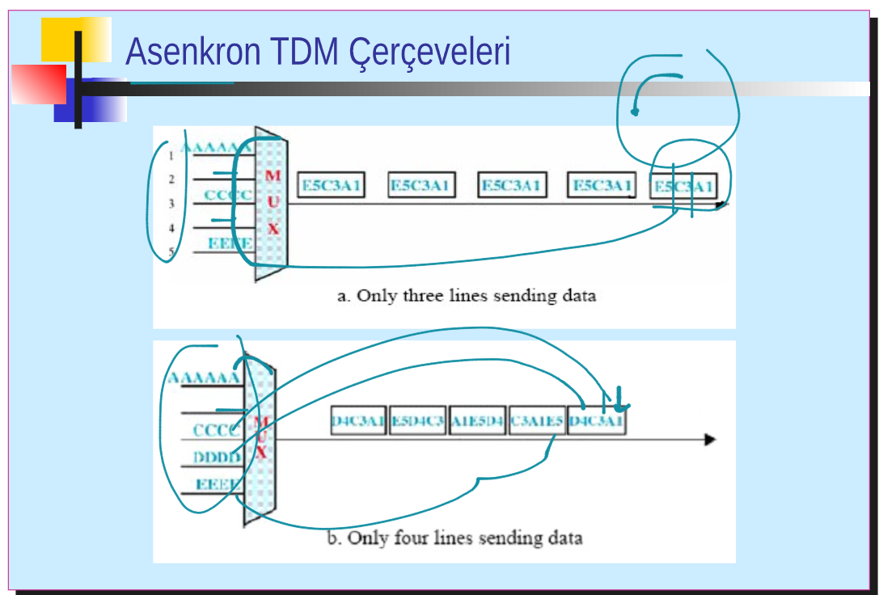

**Analog Veri -> Sayısal Veri**

3 aşamadan geçmesi gerekir.

1. Örnek alması gerekir. Nyquist işaretin bandgenişliğinin 2 katı kadar örnek alınması gerekiyor. 4Khz bir ses için 1 saniyede 2 katı kadar toplam 8000 örnek alması gerekir. Ancak bu şekilde dijitale dönüştürülebilir.
2. Kuantalama: X koordinatın seviyeye bölme anlamına gelir. 1 mikro saniyede frekansın hangi kuantalamaya yakın olduğu netleştirilir. Bu bölme işlemleri 1024 e bölünmesi durumunda daha netleşebilir. 512 yapsaydık X koordinatı üzerinden daha az bölme söz konusudur.
3. Frekansı değeri kuantalama sonucu bir değer oluşturulduktan sonra sayısal sinyale dönüşmesi için 8 bitlik 2 lik sisteme dönüştürülmesi gerekir. Örneğin 105 Hz değerini 01101001 çeviririz.
4. **HAFTA – ATM PROTOKOLÜ**

Ethernet ve Token Ring de bir kablo üzerinden tüm band genişliği kullanılacak şekilde tasarlanmıştır. Bir düğüm tüm kabloyu kullanıyor. Sadece token ring de öncelik ve jeton işlemleri ile oluyordu. Yani bu protokoller LAN üzerinde baseband iletişim kategorisinde ve çoğullama kullanmıyordu.

ATM protokolü zaman bölmeli çoğullama sistemini kullanarak WAN de ses, görüntü ve veriyi nasıl aktarıyor konusunu ele alır. Hem devre hem de paket anahtarlama sistemini kullanabilir. Ethernetteki 1500 byte veri çerçevesi bu protokol de 53 byte dır.

**Çerçeve Yapısı**

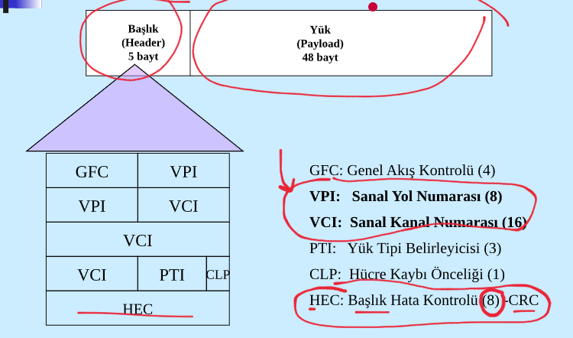

**Sanal Yol ve Sanal Kanal:**

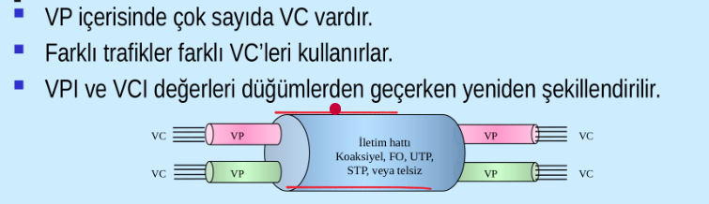

**Devre Anahtarlama ve Paket Anahtarlama**

|  |  |  |
| --- | --- | --- |
| **ÖRNEĞİN** | **TELEFON** | **İNTERNET** |
|  | **Devre Anahtarlama** | **Paket Anahtarlama** |
| Bağlantı Kurulumu | Gerekli | Gerekli |
| Atanmış bir fiziksel yol | Evet | Hayır |
| Her bir paket aynı rotayı takip eder mi? | Evet | Hayır |
| Paketler sırayla mı varır? | Evet | Hayır |
| Band genişliği kullanımı | Sabit | Dinamik |
| Oluşabilecek Tıkanıklık zamanı | Kurulum zamanında | Her paket üzerinde |
| Potansiyel olarak kullanılmayan band genişliği | Evet | Hayır |
| Depola ve İlet iletimi | Hayır | Evet |
| Ücretlendirme | Dakika başına | Paket başına |
| Bir anahtarın fatal hatası sistemi nasıl etkiler, çökertir mi? | Evet | Hayır |
| Alıcı ve Verici adresleri | Gerek Yok (bağlantıda) | Gerek var |

Aynı port üzerinden 2 farklı veriyi farklı portlara yönlendirilebilir.

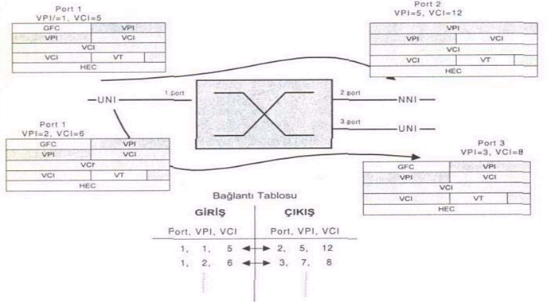

1. **HAFTA – ATM Servis Sınıfları ve Servis Kalitesi**

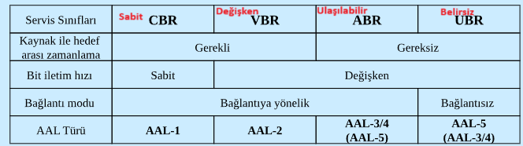

|  |  |
| --- | --- |
| **CBR** | sabit bant genişliği, gecikme ve gecikme değişimine duyarlı, hücre kaybına duyarlı |
| **rt-VBR** | bant genişliği ihtiyacı değişken (patlamalı), gecikme ve gecikme değişimine duyarlı, hücre kaybına duyarlı |
| **nrt-VBR** | bant genişliği ihtiyacı değişken (patlamalı), gecikme duyarlılığı yok, hücre kaybına duyarlı |
| **ABR** | minimum bant genişliği garantisi, artan bant genişliği kullanılır. |
| **UBR** | kritik olmayan uygulamalar, hiç bir servis garantisi yoktur. |

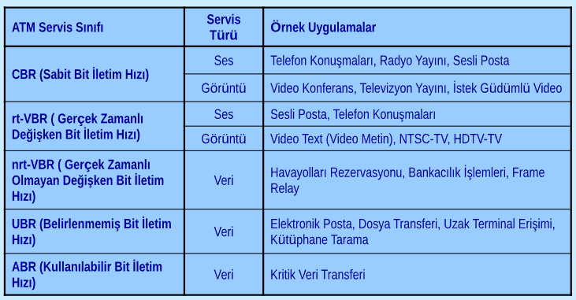

**ATM Servis Kalitesi:** Ana önemli parametre gecikmedir. Gecikme süre parametresini aştığınız zaman kaliteden ödün vermeye başlamışsınız demektir. Ses analogdur ancak karşı tarafa ulaştırmak için sayısallaştırmak gerekiyor. Sesin karşı tarafa ulaşması için 300 mili saniyeden fazla olmamalı bu durumunda sesin akıcılığı bozuluyor.

Her bir trafik türünün kendine özel bir durumu söz konusudur.

|  |  |  |  |  |
| --- | --- | --- | --- | --- |
|  | **GECİKME** | **GECİKME DEĞİŞİMİ** | **BİT BOZULMASI** | **QUALITY OF SERVICE, QoS** |
| **SES** | Duyarlı | Duyarlı | Etkilenmez | anlaşılır, berrak, akıcı |
| **VİDEO** | Duyarlı | Duyarlı | Etkilenmez | ekran tazeleme hızı yüksek, kesintisiz olması |
| **VERİ** | Duyarsız | Duyarsız | Etkilenir | kayıpsız olması |

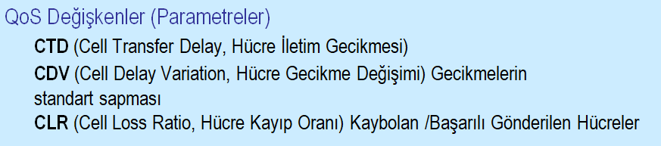

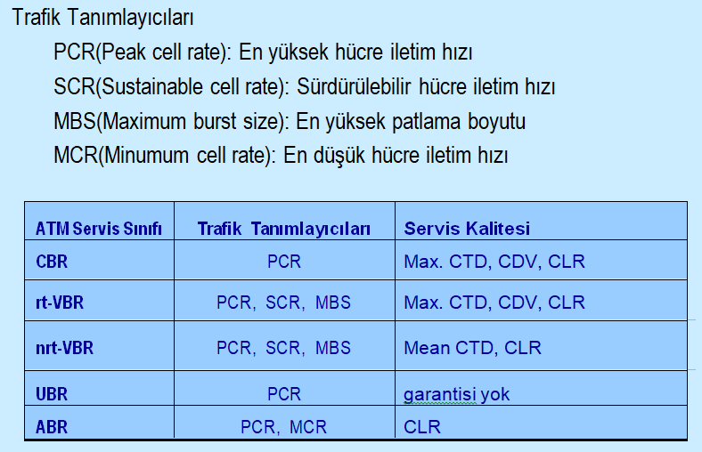

**TAŞIMA KATMANI PROTOKOLLERİ**

**TCP**

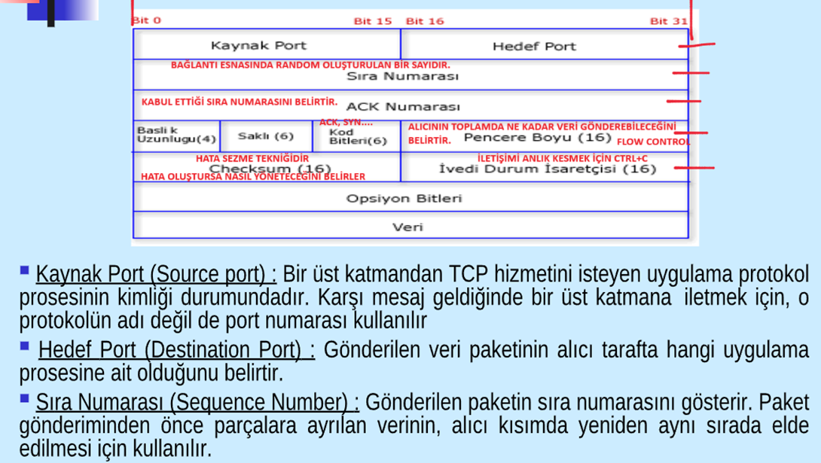

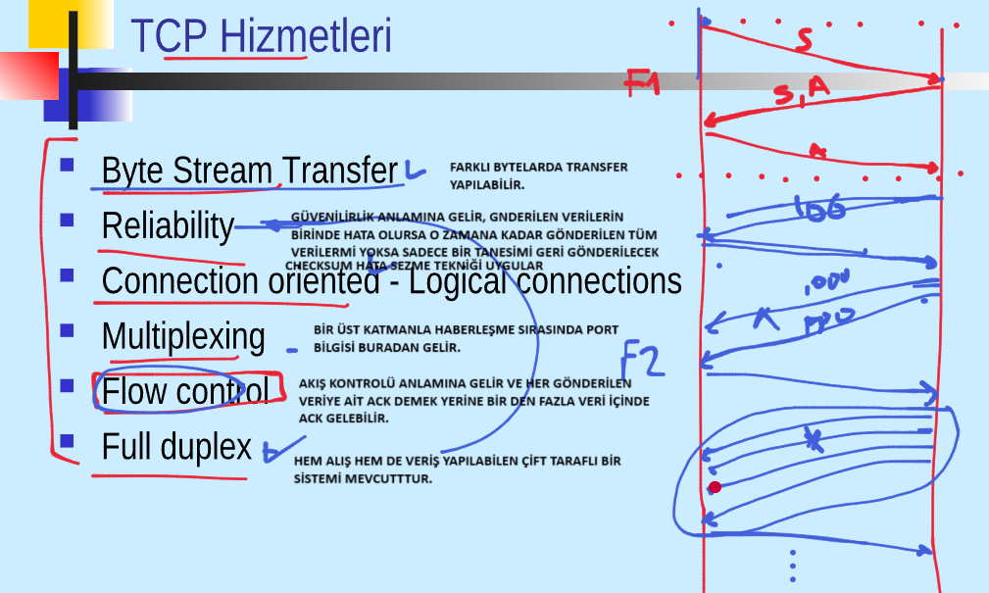

**UDP**

Bağlantıya dayalı olmayan bir iletişim yöntemidir. Akış kontrolü, kabul, bağlantı kontrolü, güvenlik olmayan bir iletişim yöntemidir. Multimedia uygulamalar için kullanılıyor. TCP hantal bir protokoldür ve zaman hassasiyeti olan işlemlere uygun değildir.

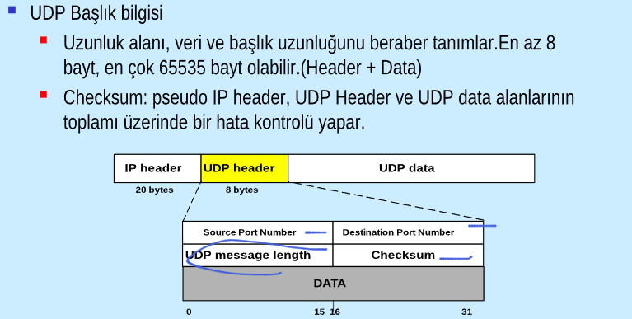

**IP BAŞLIK YAPISI**

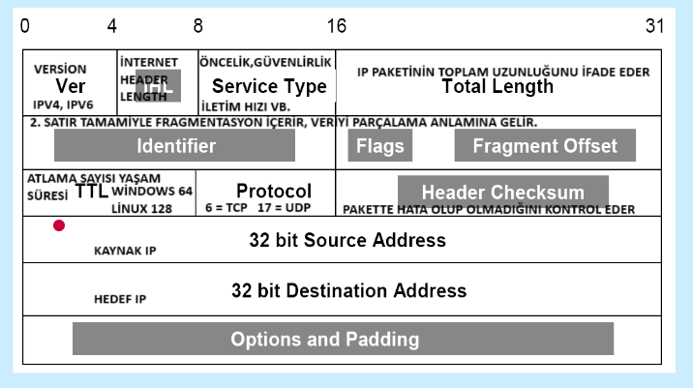

1. **HAFTA – IP ADRESLEME VE ALT AĞ OLUŞTURMA**

**IP Adresleme:** Ipv4 olan adres 4 adet 8 bitlik sayıdan oluşur.

|  |  |  |  |
| --- | --- | --- | --- |
| BİZİM ÜNİVERSİTENİN IP ADRESİ AŞAĞIDADIR. 193.140.253.2 | | | |
| *193* | *140* | *253* | *2* |
| **11000001** | **00011011** | **11111101** | **00000010** |

**IP Adresi Sınıflaması**

|  |  |  |  |  |  |
| --- | --- | --- | --- | --- | --- |
| **IP CLASS** | **MİN.** | **MAX.** | **ISS ADRES ADEDİ** | **PC ADRES ADEDİ** |  |
| A Sınıfı | 0 | 126 | 27 | 224 |  |
| B Sınıfı | 128 | 191 | 214 | 216 |  |
| C Sınıfı | 192 | 223 | 221 | 28 |  |
| Multicast (IP Tv) | 224 | 239 |  |  |  |
| Reserve IP | 240 | 255 |  |  |  |

IP adresinin ağ numarası atanan bir adrestir ve değiştirilemez.

ICANN diye bir kurul dünya üzerindeki IP adreslerini yöneticisidir ve dünyada 5 tane bölge yöneticilerine dağıtır. ISS ler bu bölge yöneticilerinde IP adresi blokları alır. RIPE kurulu Telekom ve ISS ler IP adresi sağlar/satar.

**Alt Ağsız Adresleme:** Yani tek alt ağ maskesi altında bütün bilgisayar birbirini görecek şekilde bir düzen oluşturulmuştur.

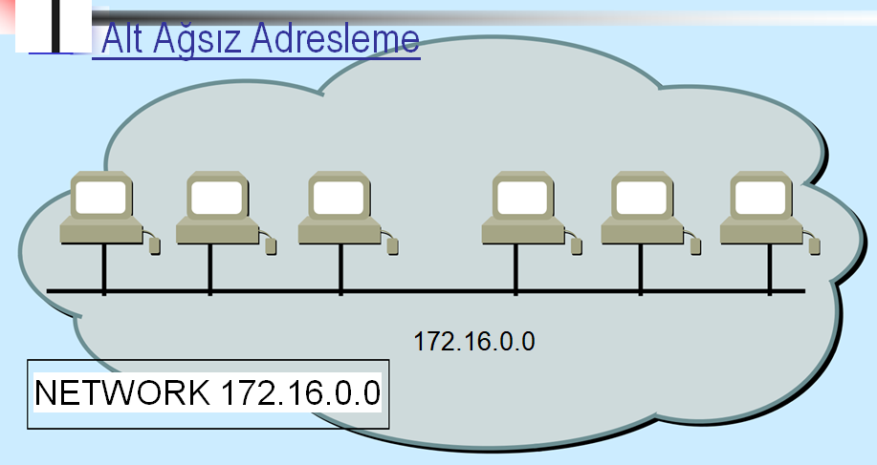

**Alt Ağlı Adresleme:** Hiyerarşi ve erişim anlamında organizasyonel olarak networklere ayırmak gerekebilir. Bu sebeple alt ağlar oluşturulabilir.

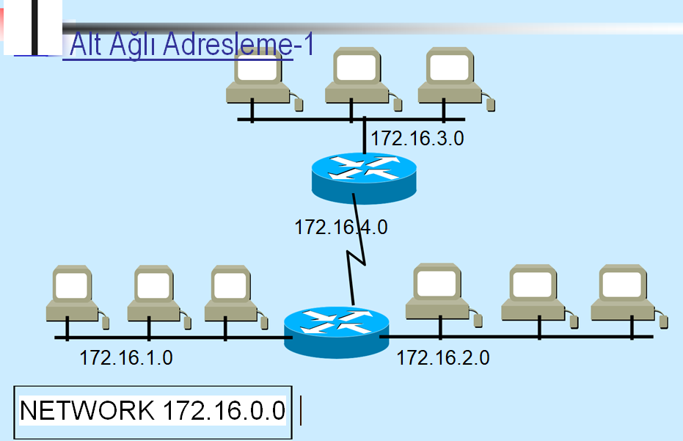

**Maskeleme**

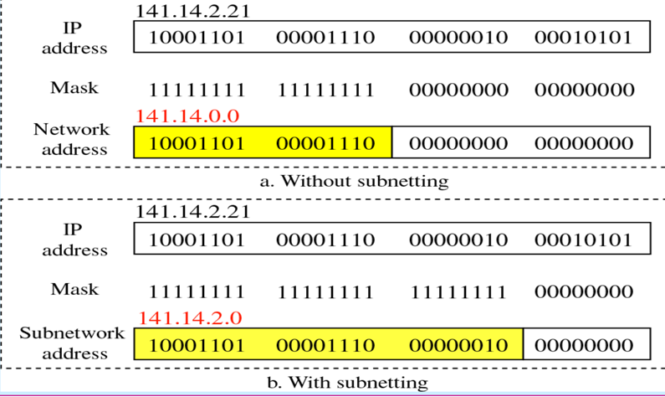

Eğer biz Türk Telekom ‘da çalışsaydık buradaki tüm ağı tek bir ağ altında toplamak yanlış olurdu. Diyelim ki 800 tane alt ağ oluşturmak istediğimiz zaman yapmamız gereken Ağ numarası dışında kalan bilgisayar numarasını içeren 24 bitin 10 bitini bu 800 alt ağ için kullanmamız gerekiyordu. 800 alt ağ için 210 (maksimum 1024 alt ağ maskesi oluşturulabilir) kadar bit ayırıp 255.255.192.0 şeklinde bir alt ağ maskesi oluşturulabilir.

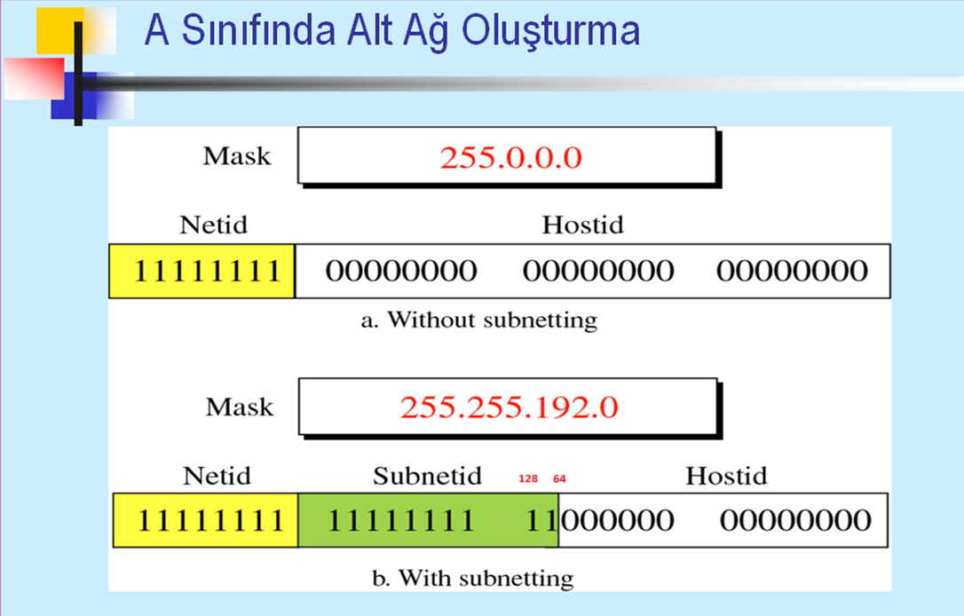

Yukarıdaki örneğe göre oluşturulan 800 tane alt ağın adresleri hesaplandı. <https://www.subnet-calculator.com/>

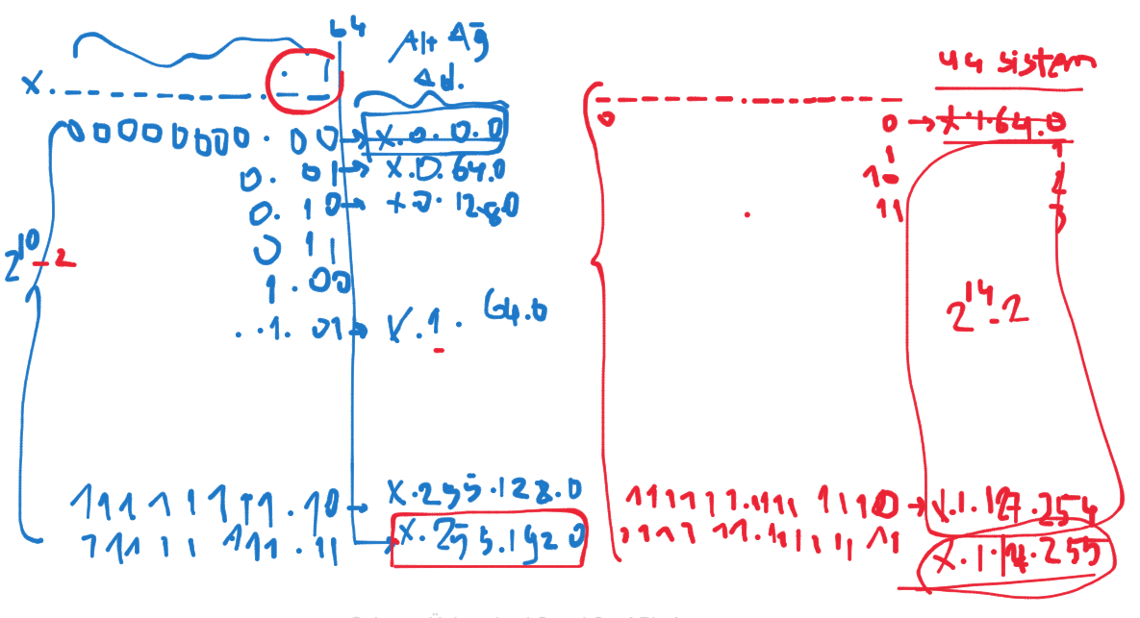

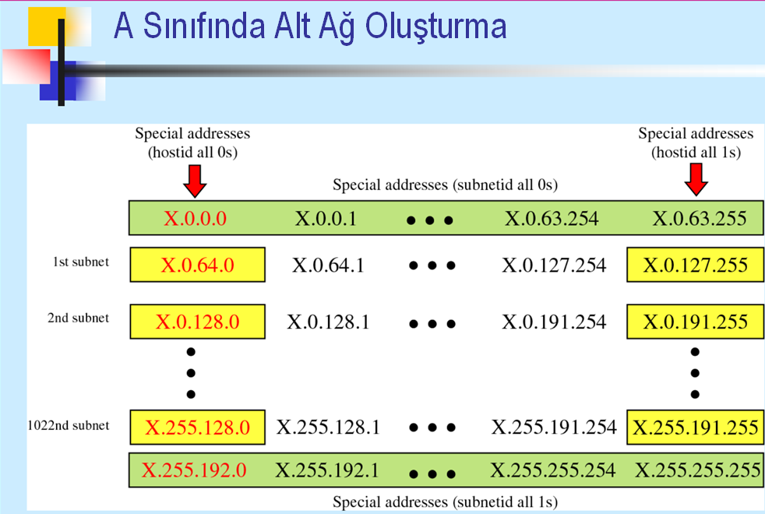

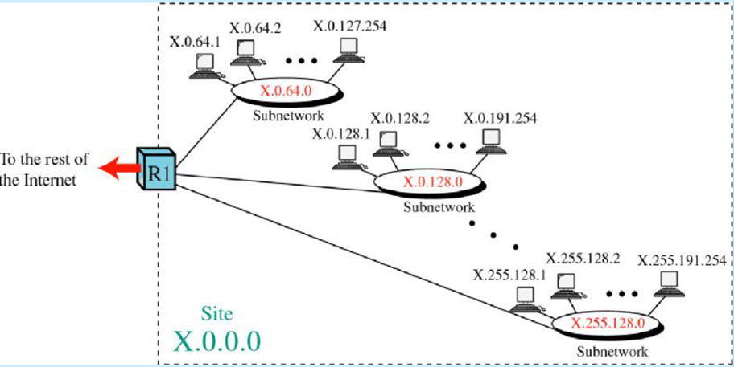

1. **HAFTA – IP YÖNLENDİRME**

**Yönlendirici (Router):** 3. katmanda Ağ katmanında çalışır ve IP ağlarını birbirine bağlarlar. CAM table veya MAC table olarak adlandırılan yönlendirme tablosu bulunmaktadır.

Yönlendirici çeşitleri;

* Desteklediği 3. Katman protokolüne göre;
  + IP Router (Biz bunu kullanıyoruz)
  + IPX Router
  + Apple Talk Router
* Kullanıldığı yere göre;
  + Merkez yönlendiriciler
  + Kenar yönlendiriciler (Evde kullandığımız modemler)

**Yönlendirme:** Veri paketlerinin bir uçtan diğer uca ağdaki uygun düğümler üzerinden geçirilerek alıcısına ulaştırmak için yapılan işlemdir. Paketlerini gönderen ve alan düğüm arasında birden fazla yol varsa, en uygun yolun seçilmesi yönlendiriciler vasıtasıyla gerçeklenir. Yönlendiriciler optimum yolun bulunabilmesi için yönlendirme protokolleri koştururlar. Yönlendirme protokolleri de yönlendirme algoritmalarına dayalı olarak gerçekleştirilmişlerdir. Yönlendirme protokolleri, en uygun yolun belirlenmesinde kullanılacak parametrelerin tutulduğu bir yönlendirme tablosu oluşturur. Yönlendirme tablosu da algoritma uyarınca, ağ sürekli sorgulanarak güncellenir.

Yönlendirme yapabilmek için Minimum IP bilgisi şunlardır; IP Adresi, Ağ Maskesi (Netmask), Gateway Adresidir.

DHCP sunucusu default gateway gibi bilgileri otomatik yapabilir.

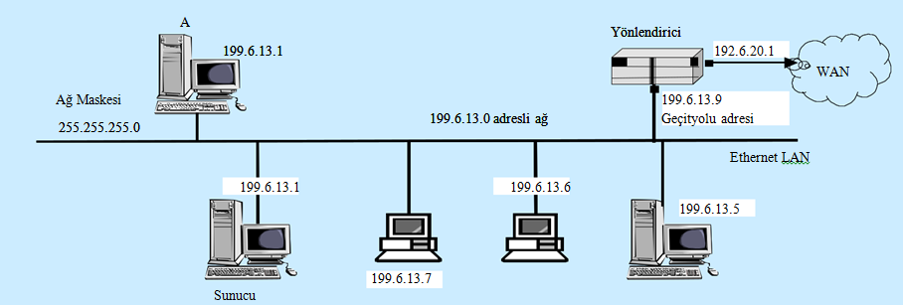

**IP Paketini Teslim ve Yönlendirme Metotları**

Yönlendiricinin nasıl bir yönlendirme tablosu varsa hostlarında kendi yönlendirme tablosu bulunmaktadır. Bu tabloya route print komutu ile ulaşılabilir.

**Direk Teslim:** Kaynak ile hedef düğümün aynı subnet içerisinde bulunma durumudur. Host içerisinde yönlendirme tablosuna bakarak direk gönderir.

**Dolaylı Teslim:** Göndermek istediği hedef host başka bir subnet içerisinde olduğuna karar verirse Router (yönlendirici) vekil tayin ediyor ve paketleri ona teslim ediyor. Bu teslimat türünden birden fazla router atlaması olabilir.

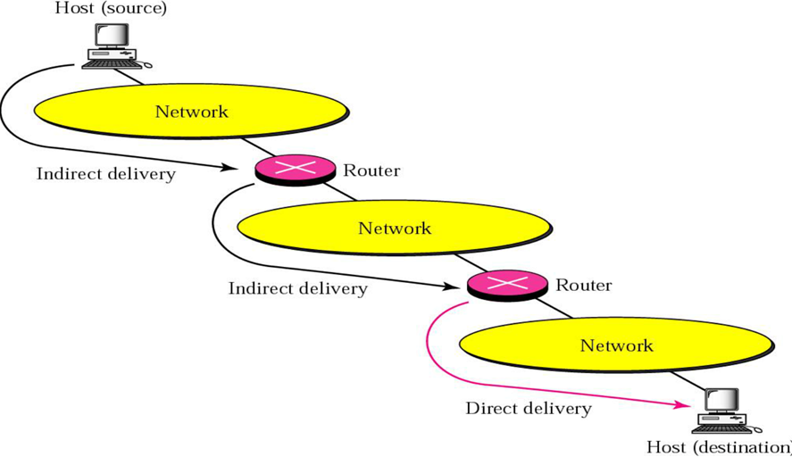

**Yönlendirme için Örnek Konfigürasyon Hazırlanması**

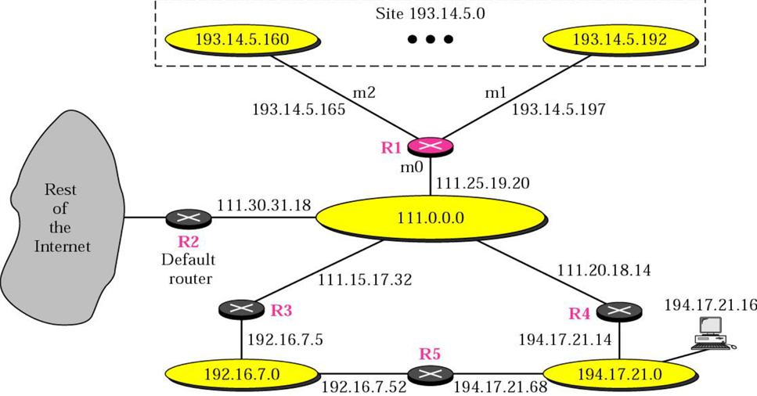

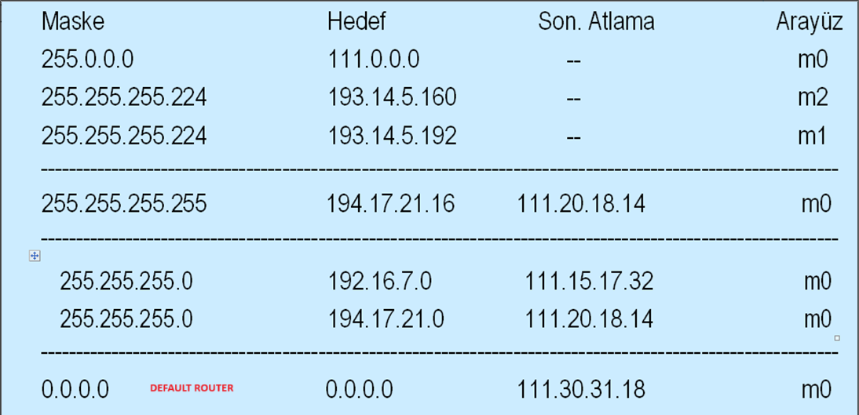

**Ağa Özel – Düğüme Özel Yönlendirme:**

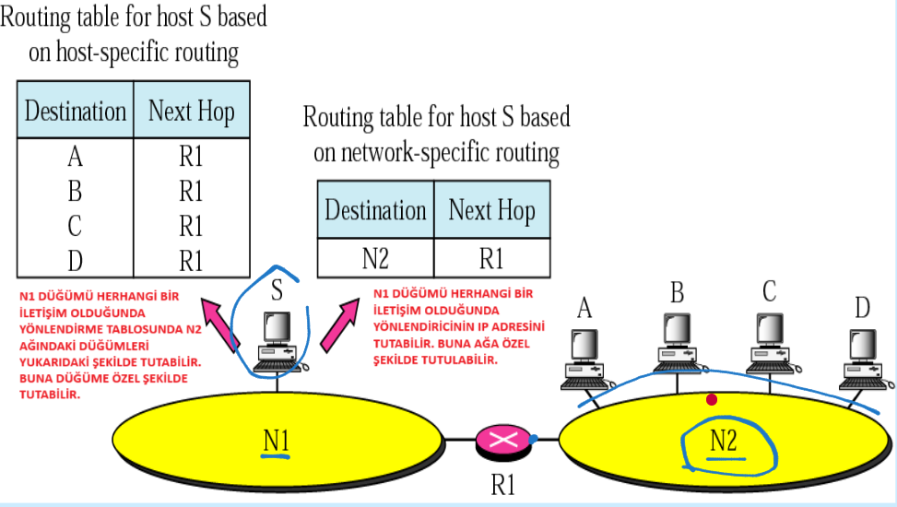

R1 yönlendiricisi, 192.16.7.14 hedefi için bir paket alır. Yönlendirici, ikinci sütundaki değer ile bir eşleme gerçekleyene kadar bu hedef adrese satır-satır maske uygular.

|  |  |  |
| --- | --- | --- |
| **Direk Teslim:** | | **Sonuç** |
| 192.16.7.14 & 255.0.0.0 | 192.0.0.0 | no match |
| 192.16.7.14 & 255.255.255.224 | 192.16.7.0 | no match |
| 192.16.7.14 & 255.255.255.224 | 192.16.7.0 | no match |
| **Düğüme ­ özel** | | |
| 192.16.7.14 & 255.255.255.255 | 192.16.7.14 | no match |
| **Ağa ­ özel** | | |
| 192.16.7.14 & 255.255.255.0 | 192.16.7.0 | match |

**Yönlendirme tablosunun en geniş hali**

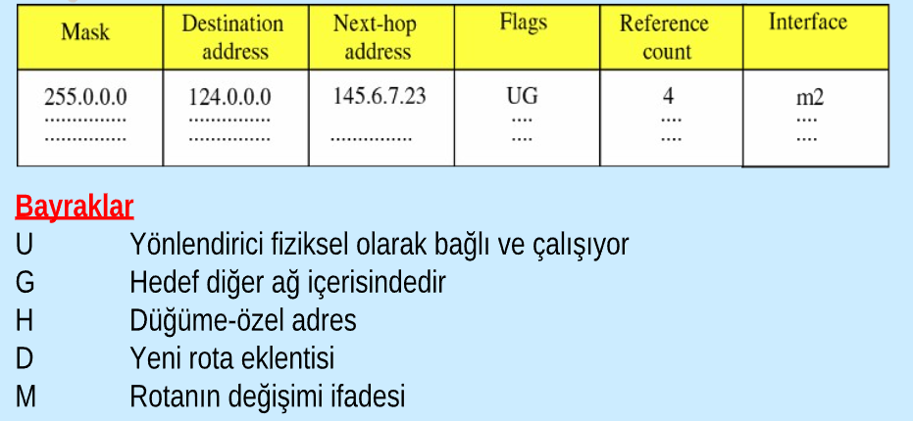

Otonom sistemler sayesinde A, B, C, D, E yönlendiricilerinde yapılan konfigürasyonlar 30 saniye aralıklarla komşu yönlendiricilere RIP göre gönderir. Her yönlendiricide gelen yeni networkleri öğrendi ve optimum erişim sistemlerini günceller. Yönlendirme tablosu güncellenirken Dijkstra algoritmasına benzer şekilde en uygun tablo oluştururlar.

